DẤU ẤN TRƯỜNG TIỂU HỌC HOÀNG NAM
TẠI NGÀY HỘI STEM VÀ SÁNG TẠO NGHỆ THUẬT, CHỮ VIẾT ĐÚNG – VIẾT ĐẸP CẤP TỈNH NĂM 2026
Thực hiện Kế hoạch của Sở GD&ĐT Ninh Bình, học sinh Trường Tiểu học Hoàng Nam (thuộc Cụm chuyên môn số 6) đã tích cực tham gia Ngày hội STEM, Sáng tạo nghệ thuật và Cuộc thi Viết đúng – Viết đẹp cấp tỉnh năm 2026. Chương trình được tổ chức trong 2 ngày (22/4 – 23/4/2026) tại Trường Tiểu học Trần Nhân Tông, phường Đông A, tỉnh Ninh Bình.
Một số hình ảnh cụm trưng bày STEM – Sáng tạo nghệ thuật
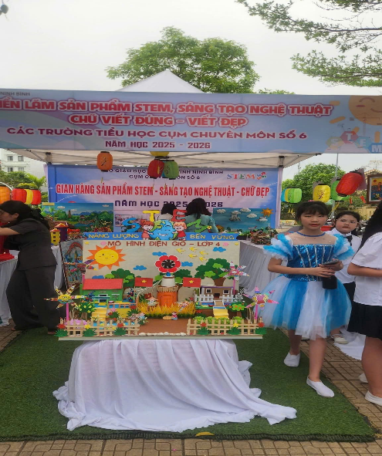
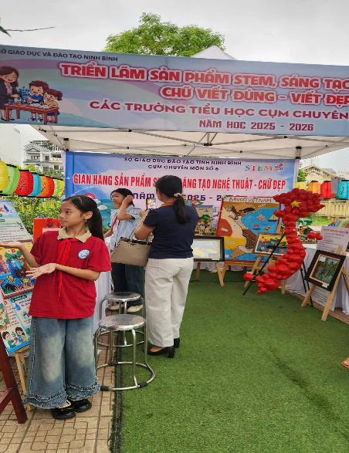
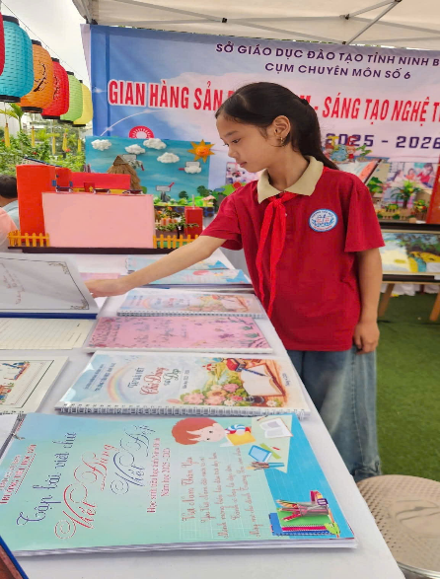
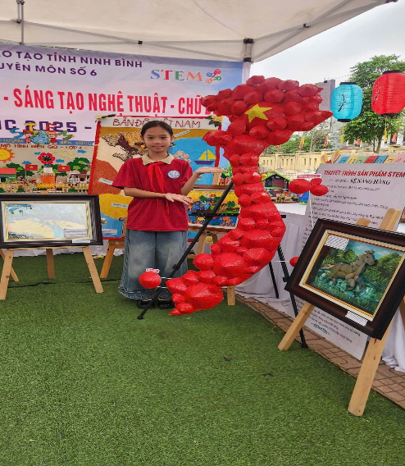
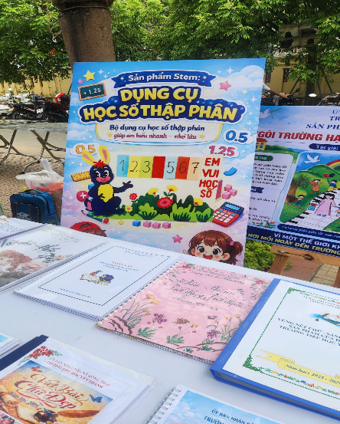
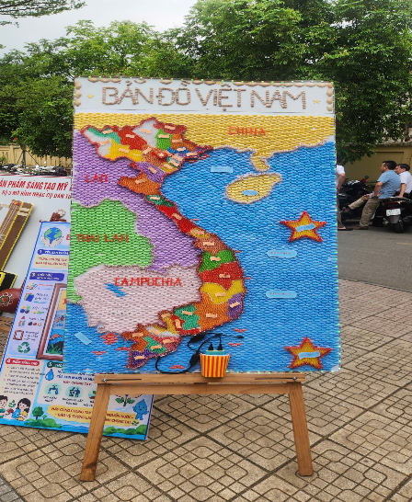
của Cụm chuyên môn số 6

Đây không chỉ là sân chơi trí tuệ bổ ích, khơi dậy niềm đam mê sáng tạo mà còn là cơ hội để học sinh rèn luyện sự kiên trì, cẩn thận và hình thành những phẩm chất tốt đẹp trong học tập cũng như cuộc sống.
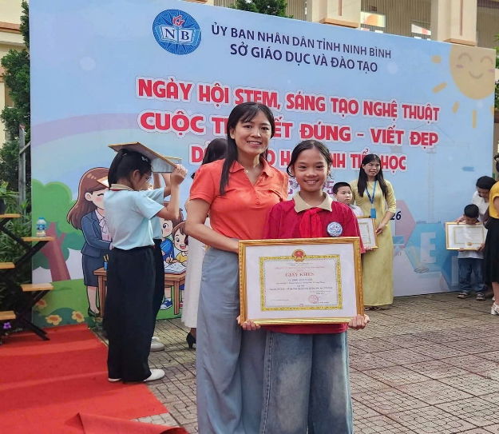
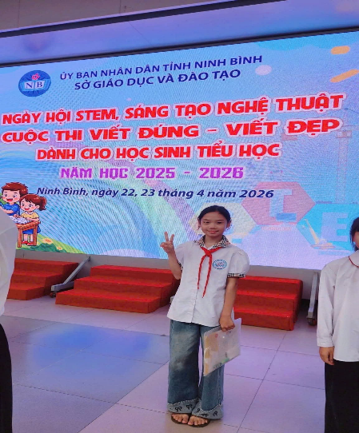
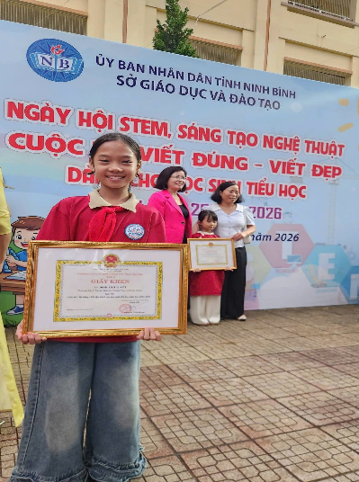
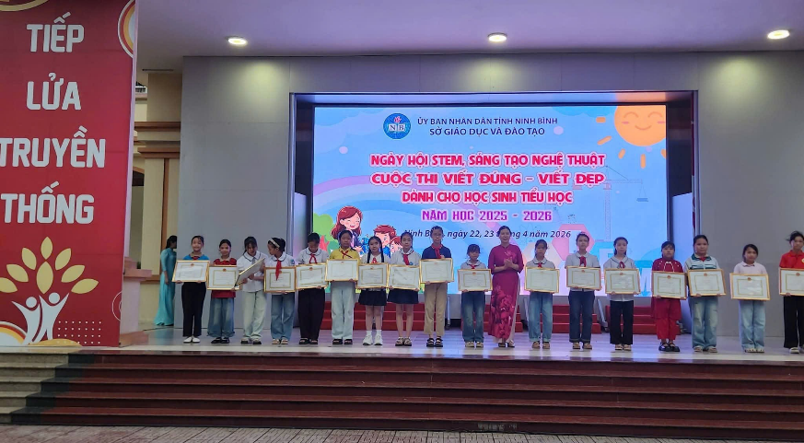
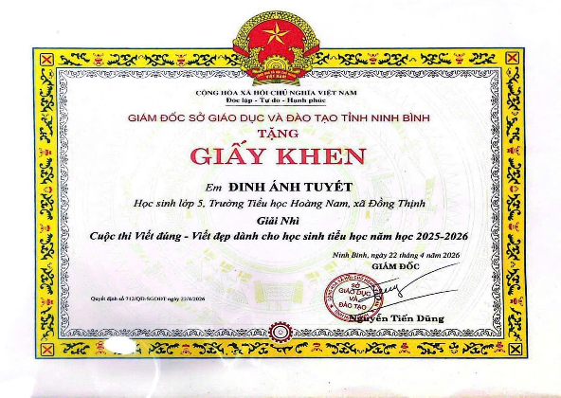
Ở nội dung thi Viết đúng – Viết đẹp, nhà trường vinh dự có em Đinh Ánh Tuyết (lớp 5B) tham gia. Với tinh thần say mê luyện chữ, sự bền bỉ và ý thức rèn luyện nghiêm túc mỗi ngày, em đã xuất sắc đạt giải Nhì cấp tỉnh. Thành tích đáng tự hào này không chỉ là kết quả của sự cố gắng cá nhân mà còn là minh chứng cho phong trào “Luyện nét chữ – rèn nết người” được nhà trường duy trì và phát huy hiệu quả.
Một số hình ảnh của em Đinh Ánh Tuyết tại buổi Tổng kết

Thành công của em Đinh Ánh Tuyết đã góp phần lan tỏa tình yêu đối với chữ viết Tiếng Việt, khơi dậy ý thức giữ gìn và trân trọng vẻ đẹp của từng con chữ trong mỗi học sinh.
Chúc mừng em Đinh Ánh Tuyết, đồng thời trân trọng cảm ơn sự đồng hành của các thầy cô giáo, sự ủng hộ từ gia đình – những nhân tố quan trọng góp phần làm nên thành công hôm nay.
Giáo viên

Đoàn Thị Dựa

